Rīga 2023

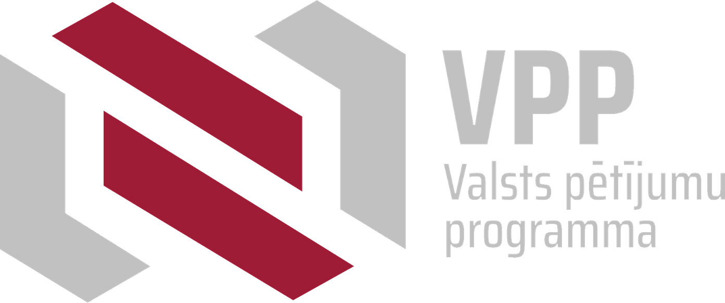

Valsts pētījumu programmas
"Augstas enerģijas fizika un paātrinātāju tehnoloģijas"

projektu pieteikumu atklātā konkursa izvērtēšanas pārskats

SATURS

3 Par konkursu

5 Projektu pieteikumi

- Izvērtēšana
- Projekta īstenošana

- Ekspertu atziņas

Par konkursu

Latvijas Zinātnes padome (LZP), pamatojoties uz 2018. gada 4. septembra Ministru kabineta noteikumiem Nr. 560 “Valsts pētījumu programmu projektu īstenošanas kārtība” un 2022. gada 14. jūlija Ministru kabineta rīkojumu Nr. 510 "Par valsts pētījumu programmu “Augstas enerģijas fizika un paātrinātāju tehnoloģijas"" (turpmāk – MK rīkojums), 2022. gada 24. augustā izsludināja Valsts pētījumu programmas "Augstas enerģijas fizika un paātrinātāju tehnoloģijas" projektu pieteikumu atklāto konkursu ar iesniegšanas termiņu 22. septembrī. LZP izstrādāja un saskaņoja ar programmas īstenošanas un uzraudzības komisiju “Valsts pētījumu programmas “Augstas enerģijas fizika un paātrinātāju tehnoloģijas” projektu pieteikumu atklātā konkursa nolikumu”.

Programmas kopējais finansējums tika paredzēts 1 500 000 euro. Konkursa ietvaros tika plānots finansēt vienu projektu par MK rīkojumā noteikto visu uzdevumu izpildi, nosakot, ka maksimālais projekta finansējums ir 1 395 000 euro. Projekta īstenošanas termiņš ir 48 mēneši.

Konkursā varēja piedalīties Latvijas Republikas zinātniskās institūcijas, kas reģistrētas Zinātnisko institūciju reģistrā un kā sadarbības partneris zinātniskā institūcija, kas atbilst pētniecības organizācijas definīcijai, vai valsts institūcija, kurai zinātniskās darbības veikšana ir noteikta ar ārējo tiesību aktu, nolikumā vai statūtos.

Programmu ir izstrādājusi Izglītības un zinātnes ministrija, sadarbībā ar programmas stratēģiskās vadības padomi, piedaloties pārstāvjiem no Rīgas Tehniskās universitātes, Latvijas Universitātes Cietvielu fizikas institūta, sabiedrības ar ierobežotu atbildību “Baltic Scientific Instruments”, Merilendas Universitātes (University of Maryland), Pjēra un Marijas Kirī universitātes (Université Pierre & Marie Curie, Paris VI), Londonas Universitātes (University of London) un CERN.

Lai paplašinātu sadarbību ar CERN un kļūtu par asociēto CERN dalībvalsti, Latvijai ir jādemonstrē atbilstoša zinātniskā kapacitāte. Tiks attīstīta sadarbība CERN zinātnisko eksperimentu ietvaros, veicināta maģistra un doktora studiju programmu attīstība jomā, kā arī attīstīta fundamentālā pētniecība.

Valsts pētījumu programmas "Augstas enerģijas fizika un paātrinātāju tehnoloģijas"
virsmērķis - sadarbībā ar Eiropas Kodolpētniecības organizāciju (The European Organization for Nuclear Research) (CERN) stiprināt Latvijas zinātniskās kopienas attīstību augstas enerģijas fizikas un paātrinātāju tehnoloģijas jomā.
mērķis – īstenot pētniecību dabaszinātnēs un inženierzinātnēs augstas enerģijas fizikas un paātrinātāju tehnoloģiju jomā, lai attīstītu pasaules līmeņa zināšanas, cilvēkkapitālu un tehnoloģijas un uz to bāzes radītu produktus un pakalpojumus, iesaistot zinātnisko un akadēmisko personālu, kā arī studējošos, doktora grāda pretendentus un jaunos zinātniekus.
Atbilstoši programmas īstenošanas virsmērķim un mērķim, programmā tika noteikti trīs uzdevumi:

attīstīt sadarbību ar CERN viena vai vairāku CERN zinātnisko eksperimentu ietvaros, piemēram, Kompaktā mionu solenoīda (The Compact Muon Solenoid) eksperimenta ietvaros

veicināt maģistra un doktora studiju programmu attīstību augstas enerģijas fizikas un paātrinātāju tehnoloģiju jomā

attīstīt fundamentālu pētniecību augstas enerģijas fizikas un paātrinātāju tehnoloģiju jomā

Programmas īstenošanā tika noteikti arī horizontālie uzdevumi, kas, pirmkārt, paredz pētniecības procesa un pētījuma rezultātu ietekmi uz zinātnisko kopienu, studējošajiem un arī sabiedrību kopumā, tai skaitā veicinot izpratni par pētniecības lomu un devumu sabiedrībai. Programmas ietvaros tiks nodrošināta regulāra komunikācija ar visām Latvijas zinātniskajām institūcijām attiecīgajā jomā. Pētniecības rezultātiem būs jānodrošina pēc iespējas publiska pieejamība, tai skaitā publicējot rezultātus brīvpiekļuves žurnālos un deponējot jauniegūtus pētniecības datus pētniecības datu repozitorijos, tādējādi nodrošinot rezultātu pieejamību tālākai pētniecībai, studējošajiem un pētniecības kopienai.

Projektu pieteikumi

Konkursā tika iesniegts viens projekta pieteikums, ko iesniedza Rīgas Tehniskā universitāte (RTU) sadarbībā ar Latvijas Universitāti un Latvijas Universitātes Cietvielu fizikas institūtu.

LZP izvērtēja projekta pieteikuma atbilstību konkursā noteiktajiem administratīvajiem kritērijiem, pēc tam to nododot zinātniskajai izvērtēšanai ārzemju ekspertiem.

Izvērtēšana
Konkursa izvērtēšanai ir noteikti trīs kritēriji ar atšķirīgu svaru kopējā vērtējumā: "Zinātniskā izcilība” (kritērijs A) – 30%,
„Ietekme” (kritērijs B) – 50%,
„Ieviešana” (kritērijs C) – 20%.

Ņemot vērā programmas mērķus un tematiskos uzdevumus, tika ievērots peer review (līdzinieku vērtēšana) princips. Atbilstoši Ministru kabineta 2018. gada 4. septembra noteikumu Nr. 560 "Valsts pētījumu programmu projektu īstenošanas kārtība" 23. un 24. punktam un konkursa nolikumam, projekta pieteikuma izvērtēšanai LZP atlasīja trīs neatkarīgus ārvalstu ekspertus ar vērā ņemamu pieredzi vairākās fizikas apakšnozarēs, it īpaši daļiņu fizikā. Visa informācija un papildus materiāli ekspertiem tika sniegta angļu valodā.

Katrā kritērijā (A, B, C) eksperti varēja piešķirt no 1 līdz 5 punktiem (ar iespēju vērtējumu izteikt ar puspunktu). Kvalitātes slieksnis bija 4 punkti kritērijā “Zinātniskā izcilība”, 3 punkti kritērijā “Ietekme”’, 3 punkti kritērijā “Īstenošana” un 10 punkti visos kritērijos kopā. Ekspertiem tika dots arī uzdevums sniegt rekomendācijas projekta iesniedzējiem. Viens no projekta pieteikuma vērtēšanā iesaistītajiem ekspertiem, ņemot vērā kvalifikāciju un pieredzi, bija atbildīgs par individuālo vērtējumu konsolidēšanu.

Projekta pieteikuma konsolidētais vērtējums punktos K tika aprēķināts, izmantojot formulu:

K = ( 3 A × 0,3 ) + ( 3 B × 0,5 ) + ( 3 C * 0,2)

Projekta īstenošana

Konkursa rezultātā tika pieņemts lēmums par vienīgā iesniegtā projekta pieteikuma finansēšanu - Nr. VPP-IZM-CERN-2022/1-0001 "Augstas enerģijas daļiņu fizikas pētījumi CMS eksperimentā un progresīvu paātrinātāju tehnoloģiju izstrāde sadarbībā ar CERN", kas ieguva visu pieprasīto finansējumu 1 395 000 euro apmērā. Projektu īsteno no 2022. gada 1. novembra līdz 2026. gada 31. oktobrim.

Sagaidāms, ka projekta noslēgumā tiks iegūti šādi rezultāti:

divi oriģināli zinātniskie raksti, ko publicēs žurnālos vai konferenču rakstu krājumos, kuru citēšanas indekss sasniedz vismaz 50 procentus no nozares vidējā citēšanas indeksa;

septiņi oriģinālie zinātniskie raksti, kurus publicēs Web of Science vai SCOPUS datubāzēs iekļautajos žurnālos vai konferenču rakstu krājumos;

Divi iesniegti projekta pieteikumi starptautiskā vai nacionālā pētniecības un attīstības projektu konkursā;

projekta ietvaros sekmīgi tiks nokārtots viens maģistra valsts (gala) pārbaudījums un noteiktā kārtībā aizstāvēti trīs promocijas darbi, ievērojot programmas mērķi un uzdevumus;

papildus tiks sastādīta viena datu kopa, kas izstrādāta projekta ietvaros, kā arī apkopoti dati turpmākās rīcībpolitikas izstrādei nozarē.

Pētījumu projekta vadītājs ir RTU vadošais pētnieks Dr. Kārlis Dreimanis. Projekta izpildē tiks iesaistīts viens galvenais izpildītājs, kurš būs atbildīgs par atsevišķu projekta sadaļu izpildi, un divi izpildītāji, kuri būs atbildīgi par noteiktu uzdevumu izpildi, kā arī astoņi studējošie (sagaidāms, ka projekta laikā tie iegūs nepieciešamās prasmes un zināšanas, lai turpinātu aktīvu pētniecības karjeru). Studējošie projekta īstenošanas pirmajā un otrajā gadā tiks nodarbināti vidēji ar slodzi, kas pielīdzināma 5,2 pilna laika ekvivalentiem (PLE), tā nodrošinot zinātniskā personāla ataudzi projekta tematiskajās jomās.

Ekspertu atziņas

Ārvalstu zinātniskie eksperti novērtēja projektu virs kvalitātes sliekšņa, piešķirot noteiktu punktu skaitu katrā kritērijā, vienlaikus arī norādot projekta stiprās un vājās puses un sniedzot rekomendācijas:

Zinātniskā izcilība

Projekts veicinās Latvijas zinātnes pozitīvu tēlu starptautiskajā zinātnes telpā. Projekta ietvaros veiktās aktivitātes veicinās zinātniskās kapacitātes celšanu Latvijā attiecīgajā jomā. Projektu pamatā ir izveidota sadarbība pētniecības jomā starp projekta partneriem ar CMS un Accelerator Technology grupām CERN. Lai gan eksperti atzīst projekta pieteikuma zinātnisko vērtību un potenciālu, tiek ieteikts, ka vērtējot šāda projekta pieteikuma zinātnisko kvalitāti, tiktu ņemti vērā projekta komandas iepriekš veiktie pētījumu rezultāti un izveidotā sadarbība. Tas ļautu novērtēt komandas turpmāko ieguldījumu sadarbības veidošanā.

Ietekme

Projekta īstenošanas noslēgumā sagaidāmi rezultāti, kas veicinās jaunu zināšanu un inovāciju radīšanu arī pēc šī projekta īstenošanas beigām. Projekts veicinās studējošo zināšanu un kapacitātes pieaugumu attiecīgajā jomā. Tie būtiski Latvijas kļūšanai par pilntiesīgu CERN dalībvalsti, kas sniegtu daudzas priekšrocības pētniecībai, rūpnieciskiem pielietojumiem un sabiedrībai kopumā. Ir skaidrs Latvijas partneru turpmākās dalības potenciāls esošo NIMMS, I.FAST vai HITRI plus konsorciju ietvaros un dalība jaunos starptautiskos pētniecības projektos šajā jomā. Tomēr eksperti atzīst, ka būtu nepieciešams paredzēt skaidrāku un detalizētāku plānu sadarbībai ar industriju.

Ieviešana

Eksperti atzīmē, ka pētījuma plāns ir ļoti ambiciozs un ar zināmu risku. Tas var netikt pilnībā realizēts šim priekšlikumam atvēlētajā laikā. Tomēr projekta paredzēto mērķu sasniegšana tiek vērtēta ar augstu iespējamību.

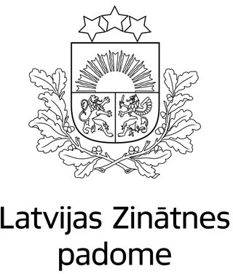

Sagatavoja
Latvijas Zinātnes padome

